DECRETO Nº 1301-2013
SOBRE ASIGNACIONES ESPECIALES DENOMINADAS "ESTIMULO DICIEMBRE" Y "GRATIFICACIÓN DICIEMBRE".

Estado de la Norma: VIGENTE.

Publicado en B.O. Nº 3034 del 01-02-2013.-
Dictado el 21-12-2012.-
Operador de Digesto: R. S.-

Art. 1º.-Establécese que a los fines de determinar el otorgamiento de las Asignaciones Especiales denominadas "Estimulo Diciembre" y "Gratificación Diciembre" instituidos en los artículos 4º y 5º del Decreto N° 950/12 respectivamente, no se aplicará el importe límite establecido en el artículo 21 del Decreto antes mencionado.-

Art. 2°.-Dejase sin efecto la Planilla Anexo V y VI del Decreto N° 950/12.-

Art. 3°.-Transfiérase a las Municipalidades y Comisiones de Fomento, los importes máximos detallados en la Planilla Anexo I y II del presente decreto, con el fin específico de solventar el financiamiento de los beneficios acordados.-
Autorízase a la Tesorería General de la Provincia a girar los importes que correspondan a aquellas municipalidades que adhieran al presente.-

Art. 4°.-El gasto que demande el cumplimiento del presente se imputará a las partidas específicas del Presupuesto respectivo.-

Art. 5°.-Dése Cuenta a la Cámara de Diputados de acuerdo a lo establecido por el artículo 2°, último párrafo de la Ley N° 1238.-

ANEXO I
MUNICIPALIDADES-APORTE EN PESOS
ESTIMULO DICIEMBRE

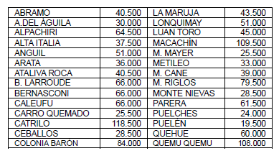
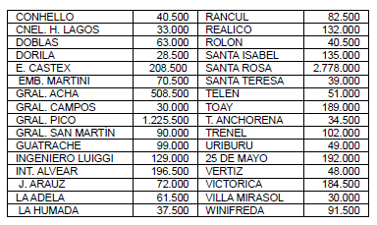

ANEXO II
COMISIONES DE FOMENTO-APORTE EN PESOS
ESTIMULO DICIEMBRE

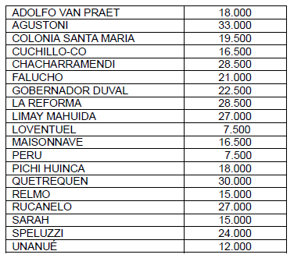

Nota de Redacción: Título dado por redacción DI.

